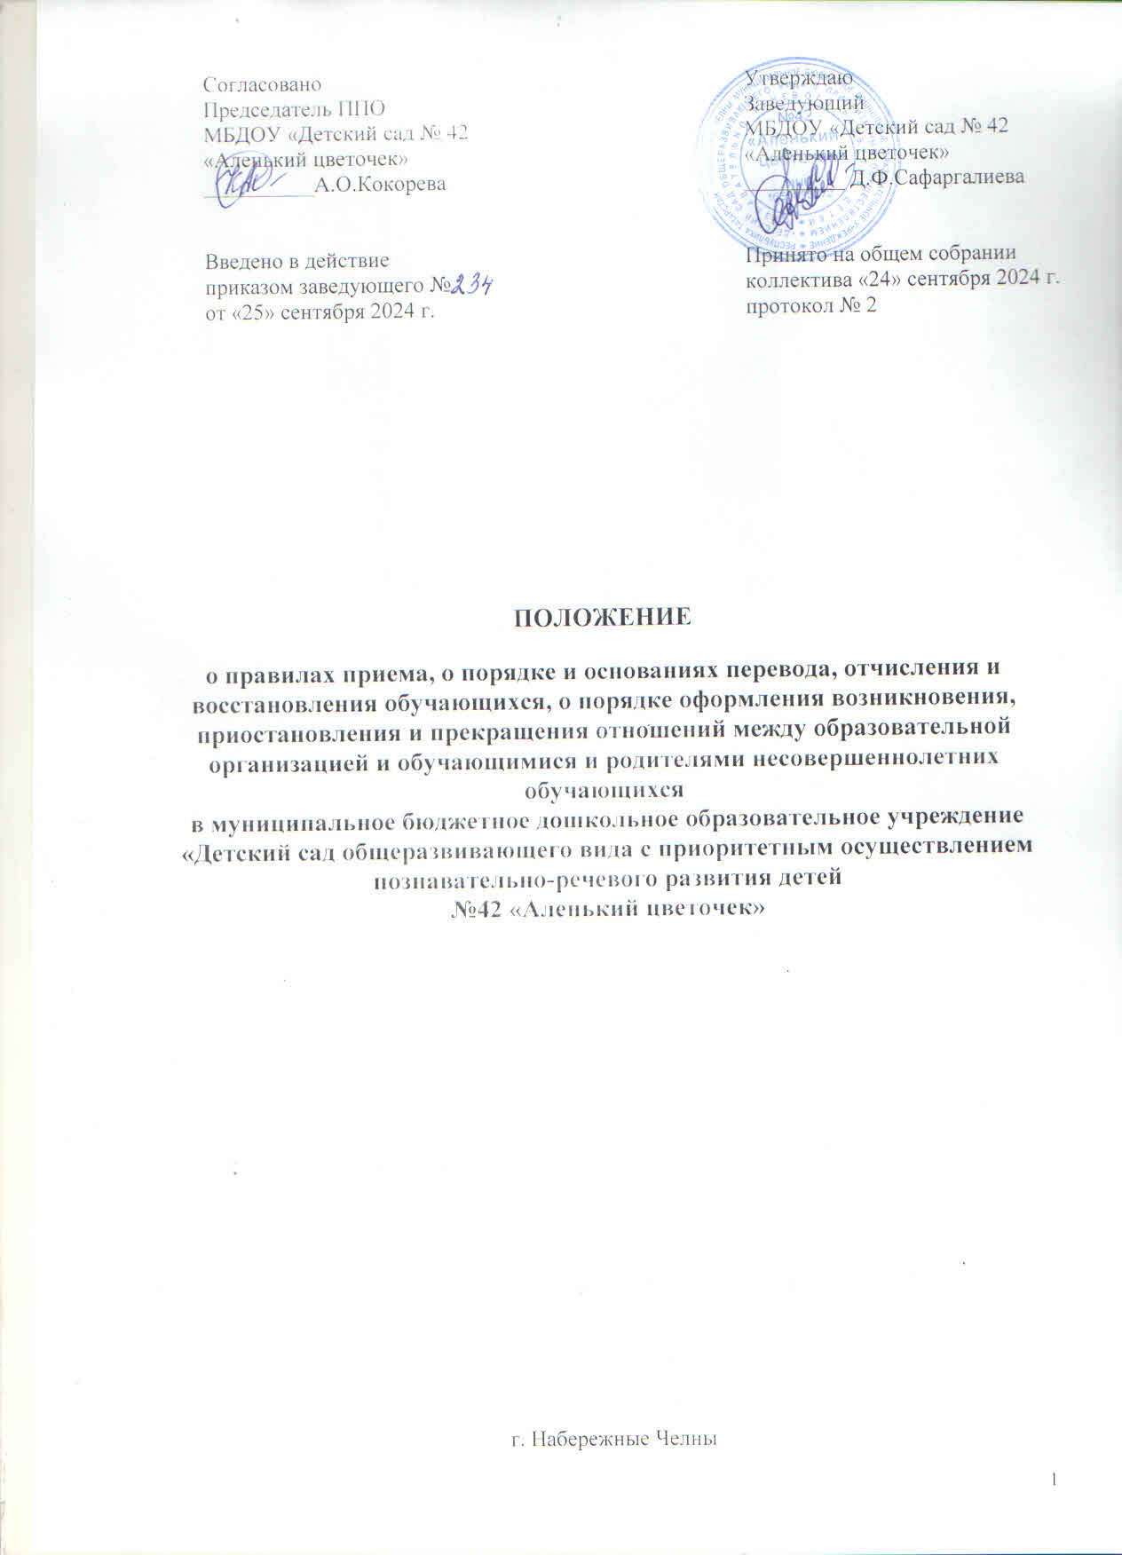

1.Общие положения
1.1. Настоящие Положение о правилах приема детей в муниципальное бюджетное дошкольное образовательное учреждение «Детский сад №42 «Аленький цветочек» (далее - Правила) разработаны в целях соблюдения конституционных прав граждан Российской Федерации на образование, исходя из принципов общедоступности и бесплатности общего образования, реализации государственной политики в сфере образования, защиты интересов ребенка.
1.2. Настоящие Правила регламентируют порядок приема в муниципальное автономное дошкольное образовательное учреждение «Детский сад № 42 «Аленький цветочек» (далее – Учреждение) на обучение по образовательным программам дошкольного образования, а также порядок комплектования групп, перевода воспитанников из одной группы в другую, порядок оформления возникновения, изменения и прекращения образовательных отношений.
1.3. Настоящие Правила разработаны в соответствии с: - Конституцией Российской Федерации;
- Семейным кодексом Российской Федерации;
- Федеральным законом от 29.12.2012г. № 273-ФЗ «Об образовании в Российской Федерации» с изменениями от 2 июля 2021 года;
- Приказом Министерства просвещения РФ от 31 июля 2020 г. № 373 «Об утверждении Порядка организации и осуществления образовательной деятельности по основным общеобразовательным программам - образовательным программам дошкольного образования»;
- Приказом Министерства просвещения РФ от 25.11.2022 №1028 «Об утверждении федеральной образовательной программы дошкольного образования»;
- Приказом Минобрнауки России от 28.12.2015 № 1527 «Об утверждении Порядка и условий осуществления перевода обучающихся из одной организации, осуществляющей образовательную деятельность по образовательным программам дошкольного образования, в другие организации, осуществляющие образовательную деятельность по образовательным: программам соответствующих уровня и направленности» с изменениями от 25 июня 2020 года;
- Приказом Министерства просвещения РФ от 15 мая 2020 г. № 236 «Об утверждении Порядка приема на обучение по образовательным программам дошкольного образования» с изменениями на 8 сентября 2020 года;
- Приказом Министерства просвещения РФ от 4 октября 2021 года №686 «О внесении изменений в приказы Министерства просвещения Российской Федерации от 15 мая 2020 г. № 236 «Об утверждении Порядка приема на обучение по образовательным программам дошкольного образования» и от 8 сентября 2020 г. № 471 «О внесении изменений в Порядок приема на обучение по образовательным программам дошкольного образования, утвержденный приказом Министерства просвещения Российской Федерации от 15 мая 2020 г. N 236»;
- Федеральным законом № 115-ФЗ от 25 июля 2002г «О правовом положении иностранных граждан в Российской Федерации» с изменениями от 2 июля 2021 года:
- Постановлением главного государственного санитарного врача РФ № 28 от 28 сентября 2020 «СП 2.4.3648-20 «Санитарно-эпидемиологические требования к организации воспитания и обучения, отдыха и оздоровления детей и молодёжи»,
- Постановления Исполнительного комитета муниципального образования г.Набережные Челны № 623 от 11.02.2022 «Об утверждении административного регламента предоставления муниципальной услуги «Прием заявлений, постановка на учет и зачисление детей в муниципальные образовательные организации, реализующие основную общеобразовательную программу дошкольного образования (детские сады)»
- Уставом дошкольного образовательного учреждения.
1.4. Правила приема в Учреждение на обучение по образовательным программам дошкольного образования обеспечивают прием в Учреждение граждан, имеющих право на получение дошкольного образования, и проживающих на территории города Набережные Челны.
1.5. Прием на обучение в Учреждение по образовательным программам дошкольного образования проводится на общедоступной, основе. В приеме в Учреждение может быть отказано по причине отсутствия в нем свободных мест (ст. 67 п.4 Федерального закона от 29 декабря 2012 273- ФЗ «Об образовании в РФ»).
1.6. Учреждение обязано ознакомить родителей (законных представителей) ребенка со своим Уставом, с лицензией на осуществление образовательной деятельности, с образовательными программами и другими документами, регламентирующими организацию и осуществление образовательной деятельности.
1.7. Ознакомление родителей (законных представителей) ребенка с документами Учреждения, указанными в п. 1.6 настоящих Правил, осуществляется путем размещения копий документов на официальном сайте Учреждения в сети Интернет, на информационном стенде Учреждения. Учреждение также предоставляет родителям (законным представителям) ребенка копии документов, указанных в п. 1.6 Правил, при подаче заявления о приеме в Учреждение. Ответственным за предоставление документов и ознакомление с ними является заведующий и ответственное лицо, назначенное приказом Учреждения.

2. Прием детей, впервые поступающих в Учреждение
2.1. Прием детей в Учреждение осуществляется по личному заявлению родителя (законного представителя) ребенка при предъявлении оригинала документа, удостоверяющего личность родителя (законного представителя), либо оригинала документа, удостоверяющего личность иностранного гражданина и лица без гражданства в Российской Федерации в соответствии со статьей 10 Федерального закона от 25 июля 2002 г. № 115-ФЗ «О правовом положении иностранных граждан в Российской Федерации».
2.2. Основанием для приема заявления родителей (законных представителей) ребенка в Учреждение является Приказ Исполнительного комитета муниципального образования г.Набережные Челны «О предварительном комплектовании муниципальных дошкольных образовательных организаций» по комплектованию образовательных учреждений, а также присвоение в автоматизированной информационной системе «Электронный детский сад» (далее - Система) заявлению родителя (законного представителя) о постановке на учет статуса «Направлен в ДОУ».
2.3. Учреждение осуществляет прием заявления родителей (законных представителей) ребенка в форме документа на бумажном носителе. Родители (законные представители) ребенка могут направить заявление о приеме в образовательную организацию почтовым сообщением с уведомлением о вручении посредством официального сайта учредителя образовательной организации в информационно-телекоммуникационной сети «Интернет», федеральной государственной информационной системы «Единый портал государственных и муниципальных услуг (функций)» в порядке предоставления государственной и муниципальной услуги в соответствии с пунктом 8 настоящего Порядка.
2.4. В заявлении родителями (законными представителями) ребенка указываются следующие сведения:
- фамилия, имя, отчество (последнее - при наличии) ребенка;
- дата рождения ребенка;
- реквизиты свидетельства о рождении ребенка;
- адрес места жительства (места пребывания, места фактического проживания) ребенка;
- фамилия, имя, отчество (последнее - при наличии) родителей (законных представителей) ребенка;
- реквизиты документа, удостоверяющего личность родителя (законного представителя) ребенка;
- реквизиты документа, подтверждающего установление опеки (при наличии);
- адрес электронной почты, номер телефона (при наличии) родителей (законных представителей) ребенка;
- о выборе языка образования, родного языка из числа языков народов Российской Федерации, в том числе русского языка как родного языка;
- о потребности в обучении ребенка по адаптированной образовательной программе дошкольного образования и (или) в создании специальных условий для организации обучения и воспитания ребенка-инвалида в соответствии с индивидуальной программой реабилитации инвалида (при наличии);
- о направленности дошкольной группы;
- о необходимом режиме пребывания ребенка;
- о желаемой дате приема на обучение.
2.5. При наличии у ребенка полнородных или неполнородных братьев и (или) сестер, обучающихся в государственной или муниципальной образовательной организации, выбранной родителем (законным представителем) для приема ребенка, его родители (законные представители) дополнительно в заявлении для направления указывают фамилию(- ии), имя (имена), отчество(-а) (последнее - при наличии) полнородных или неполнородных братьев и (или) сестер.
2.6. Родители (законные представители) детей заполняют соответствующий бланк (шаблон) заявления, размещенный на официальном сайте Учреждения в сети Интернет (edu tatat.ru), на информационном стенде Учреждения.
2.7. Для зачисления ребенка в Учреждении в Системе родители (законные представители) детей, дополнительно предъявляют следующие документы:
- документ, удостоверяющий личность родителя (законного представителя) ребёнка, либо документ, удостоверяющий личность иностранного гражданина или лица без гражданства в Российской Федерации;
- свидетельство о рождении ребёнка,
- свидетельство о регистрации ребёнка по месту жительства или по месту пребывания на закреплённой территории или документ, содержащий сведения о месте пребывания, месте фактического проживания ребёнка.
При отсутствии свидетельства о регистрации ребёнка по месту жительства или по месту пребывания на закреплённой территории родитель (законный представитель) ребёнка предъявляет документ, содержащий сведения о месте пребывания, месте фактического проживания ребёнка;
- документ, подтверждающий установление опеки (при необходимости);
- документ психолого-медико-педагогической комиссии (при необходимости);
- документ, подтверждающий потребность в обучении в группе оздоровительной направленности (при необходимости).
2.8. Иностранные граждане и лица без гражданства, все документы представляют на русском языке или вместе с заверенным в установленном порядке переводом на русский язык.
2.9. Родители (законные представители) детей имеют право по своему усмотрению представлять другие документы.
2.10. Требование предоставления других документов в качестве основания для приема детей в Учреждение не допускается.
2.11. Факт ознакомления родителей (законных представителей) ребенка с документами, указанными в п. 1.6. Правил, фиксируется в заявлении о приеме и заверяется личной подписью родителей (законных представителей) ребенка.
2.12. Подписью родителей (законных представителей) ребенка фиксируется также согласие на обработку их персональных данных и персональных данных ребенка в порядке, установленном законодательством Российской Федерации (путем заполнения соответствующего заявления).
2.13. Документы, представленные родителями (законными представителями) детей, регистрируются в журнале приема заявлений.
2.14. Отсутствие документа (документов) не может быть основанием для отказа в приеме заявления. Однако приказ о зачислении детей в данном случае, издается в течение 3 рабочих дней после представления всех необходимых документов. Заявление и документы для зачисления в Учреждение должны быть представлены родителями (законными представителями) детей в срок до 30 календарных дней после присвоения заявлению о постановке на учет в Системе статуса «Направлен в ДОУ».
2.15. После представления в Учреждение заявления и всех необходимых документов Учреждение заключает договор об образовании по образовательным программам дошкольного образования с родителями (законными представителями) ребенка. Договор оформляется в письменной форме в двух экземплярах, один из которых хранится в Учреждении, другой - у родителей (законных представителей) воспитанника.
2.16. Права и обязанности воспитанника, его родителей (законных представителей), предусмотренные законодательством об образовании и локальными нормативными актами Учреждения, возникают у лица, принятого на обучение, с даты, указанной в приказе о приеме лица на обучение в Учреждение.
2.17. На каждого ребенка, зачисленного в Учреждение, заводится личное дело, в котором хранятся копии предъявляемых при приеме документов.
2.18. Сведения о воспитанниках, зачисленных в Учреждение, вносятся в Книгу учета движения детей, которая предназначена для регистрации сведений о детях и контроля за движением контингента детей в Учреждении. Книга учета движения детей Учреждения нумеруется постранично, прошнуровывается, скрепляется подписью заведующего детским садом и печатью Учреждения.
2.19. Дети, родители (законные представители) которых не представили необходимые для приема документы в соответствии с пунктом 9 настоящего Порядка, остаются на учете детей, нуждающихся в предоставлении места в образовательной организации. Место в образовательную организацию ребенку предоставляется при освобождении мест в соответствующей возрастной группе в течение года.

3. Прием детей в порядке перевода из другой образовательной организации.
3.1. Прием в Учреждение детей, ранее посещавших другие дошкольные образовательные организации, осуществляется в соответствии с требованиями, установленными разделом 2 настоящих Правил.
3.2. В случае, если ребенок не посещал дошкольную образовательную организацию, родителями (законными представителями) предъявляется медицинская карта ребенка (выданная дошкольной образовательной организацией, которую ребенок посещал ранее).
3.3. В случае, если ребенок не посещал дошкольную образовательную организацию, родителями (законными представителями) предъявляется медицинская справка о состоянии здоровья.

4. Основания для отказа в зачислении воспитанника в Учреждение.
4.1. Родителям (законным представителям) ребенка может быть отказано в приеме ребенка в Учреждение в случае, если:
- в Системе отсутствует информация о направлении ребенка в Учреждение;
- родители (законные представители) не представили необходимые для приема документы согласно п.п. 2.6. настоящих Правил;
- имеются медицинские противопоказания к посещению ребенком Учреждения;
- родители (законные представители) обратились в Учреждение по истечении срока 30 дней после присвоения заявлению о постановке на учет в Системе статуса «Направлен в ДОУ».
4.2. В случаях, указанных в п. 4.1 настоящих Правил, заведующий детским садом в заявлении визирует отказ в приеме на заявлении родителей (законных представителей) ребенка для дальнейшего решения вопроса об устройстве ребенка в другую дошкольную образовательную организацию путем обращения в орган местного самоуправления, осуществляющий управление в сфере образования.

5. Порядок перевода воспитанников из одной возрастной группы в другую.
5.1. Перевод воспитанников из одной возрастной группы в другую осуществляет заведующий детским садом на основании приказа.
5.2. Воспитанники Учреждения переводятся из одной возрастной группы в другую в следующих случаях:
- ежегодно в августе месяце при массовом переводе из одной группы в другую, в связи с достижением соответствующего возраста для перевода;
- по заявлению родителей (законных представителей), при наличии свободных мест в желаемой группе, с учетом возраста ребенка.
5.3. Временное объединение детей различного возраста в одной группе осуществляется при необходимости в случаях сокращения количества детей в группе (карантин, летний период, период ремонтных работ) и не является переводом из одной возрастной группы в другую.

6. Порядок взаимодействия Учреждения с Комиссией по комплектованию по вопросам комплектования контингента.
6.1. В целях комплектования Учреждения воспитанниками на очередной учебный год до 15 марта текущего года Учреждение предоставляет в Комиссию по комплектованию информацию о количестве свободных мест в группах, в соответствии с каждой возрастной категорией воспитанников в очередном учебном году.
6.2. Родитель (законный представитель), в срок до 30-ти календарных дней после присвоения заявлению статуса в автоматизированной информационной системе «Электронный детский сад» «Направлен в ДОО», обязан явиться в Учреждение, руководитель Учреждения в течение 1 рабочего дня присваивает заявлению в Системе статус «Заключение договора».
6.3. В случае неявки родителей (законных представителей) в Учреждение в течение 30 дней после присвоения заявлению статуса «Направлен в ДОО» в Системе автоматически присваивается статус «Не явился» и место в Учреждение за ребенком не сохраняется. При аннулировании направления сохраняется право за гражданами на постановку в электронную очередность, предоставление их детям места в Учреждении на общих основаниях.
6.4. Зачисление ребенка, направленного с 1 апреля по 31 августа осуществляется в течении 3-х месяцев со дня присвоения статуса «Заключение договора». Зачисление ребенка, направленного в остальной период осуществляется в течение 1-го месяца (30 календарных) дней. В течение 3-х месяцев со дня присвоения статуса должно осуществляется зачисление ребенка в Учреждение.
6.5. В случае неявки родителей (законных представителей) в Учреждение в течение 3-х месяцев после присвоения заявлению статуса «Заключение договора» заявлению в Системе присваивается статус «Не явился».
6.6. В текущем учебном году при наличии (появлении) свободных мест в Учреждении проводится доукомплектование.

7. Изменение образовательных отношений
7.1. Образовательные отношения изменяются в случае изменения условий получения обучающимися образования по основной образовательной программе дошкольного образования, повлекшего за собой изменение взаимных прав и обязанностей воспитанника, родителей (законных представителей) воспитанника и 6 Учреждения.
7.2. Образовательные отношения изменяются по инициативе родителей (законных представителей) воспитанника в следующих случаях:
7.2.1. при переводе воспитанника в группу логопедической направленности;
7.2.2. при переводе воспитанника на обучение с одной дополнительной образовательной программы на другую;
7.2.3. при расторжении договора об оказании платных образовательных услуг;
7.3. Изменение образовательных отношений осуществляется на основании заявления родителей (законных представителей) воспитанника.
7.4. Основанием для изменения образовательных отношений в случаях, указанных в пп. 7.2.1 и 7.2.2 настоящих Правил, является приказ заведующего, изданный им на основании внесения соответствующих изменений в договор об образовании, заключенный между Учреждением и родителями (законными представителями) ребенка путем заключения дополнительного соглашения.
7.5. Основанием для изменения образовательных отношений в случае, указанном в пп. 7.2.1., 7.2.3. настоящих Правил, является приказ заведующего, изданный им на основании внесения соответствующих изменений в договор об образовании, заключенный между Учреждением и родителями (законными представителями) ребенка путем расторжения ранее заключенного дополнительного соглашения при приеме ребенка на обучение по дополнительным образовательным программам.
7.6. Образовательные отношения изменяются по инициативе Учреждения в следующих случаях:
7.6.1. при прекращении реализации в Учреждении дополнительной образовательным программы (программ);
7.6.2. при расторжении договора об оказании платных образовательных услуг.
7.7. Права и обязанности воспитанника, предусмотренные законодательством об образовании и локальными нормативными актами Учреждения, изменяются с даты издания приказа или с иной указанной в нем даты.

8. Прекращение образовательных отношений
8.1. Образовательные отношения прекращаются в связи с отчислением обучающегося из Учреждения:
- в связи с получением образования (завершением обучения по основной образовательной программе, дошкольного образования и поступлении воспитанника в образовательную организацию для получения начального общего образования);
- досрочно.
8.2. Образовательные отношения прекращаются досрочно по инициативе родителей (законных представителей) воспитанника:
- в случае перевода воспитанника для продолжения обучения по образовательной программе дошкольного образования в другую организацию, осуществляющую образовательную деятельность;
- в случае выбора родителями (законными представителями) воспитанника (до завершения освоения им образовательной программы дошкольного образования) иной формы получения образования и формы обучения (получения детьми дошкольного образования вне образовательной организации в форме семейного образования).
8.3. В случаях, указанных в п. 8.2 настоящих Правил, отчисление воспитанника осуществляется на основании заявления родителей (законных представителей) воспитанника.
8.4 Основанием для прекращения образовательных отношений является приказ заведующего об отчислении воспитанника из Учреждения, изданный им на основании расторжения ранее заключенного договора при приеме ребенка в Учреждение.
8.5. Если с родителями (законными представителями) воспитанника заключен договор 7 об оказании платных образовательных услуг, при досрочном прекращении образовательных отношений такой договор расторгается на основании или заявления родителей (законных представителей) воспитанника.
8.6. Досрочное прекращение образовательных отношений родителей (законных представителей) воспитанника не влечет за собой возникновение каких-либо дополнительных, в том числе материальных, обязательств родителей (законных представителей) ребенка перед Учреждением.
8.7. Образовательные отношения прекращаются по обстоятельствам, не зависящим от воли родителей (законных представителей) воспитанника и Учреждения, в том числе в случае ликвидации Учреждения.
8.8. Права и обязанности воспитанника, родителей (законных представителей) воспитанника, предусмотренные законодательством об образовании и локальными нормативными актами, прекращаются с даты его отчисления из Учреждения.

